

**Programação para computadores - C#**

**Atividade 2**

**Instruções para postar as resoluções:**

A resolução desta atividade deverá ser salva em um único arquivo ***.zip*** ou ***.rar***, cujo nome do arquivo deverá seguir o padrão *Nome_Sobrenome_Ativ2.zip* ou *Nome_Sobrenome_Ativ2.rar*, por exemplo **Eliton_Camargo_Ativ2.zip**

O arquivo contendo a pasta do projeto com todos seus respectivos arquivos, deverá ser postado no ambiente Edmodo. **Não será considerado válido envio de atividades por e-mail**.

**Conteúdo abordado:**

Estudos dos componentes: MessageBox, Label, TextBox, Button, CheckBox, RadioButton, GroupBox, PictureBox, ComboBox, ListBox, Timer, DateTimePicker e seus métodos, eventos e propriedades.

Olá caros alunos, sejam bem-vindos ao curso de capacitação de desenvolvimento .NET. Nosso curso será dividido em quatro módulos, sendo que ao final de cada modulo, haverá uma atividade avaliativa.

Ao término do **curso virtual (desenvolvimento .NET)** os alunos desenvolveram um projeto, individual, englobando tudo o que foi abordado durante o **curso**, e o projeto será avaliado pelo professor. A nota final do discente será composta pela realização das atividades semanais e pelo projeto final, sendo respectivamente 60%, 40%.

Será emitido um certificado simbólico para todos os discentes que atingirem conceito satisfatório (média igual ou superior a 70%).

Durante o restante do ano letivo (2º, 3º e 4º bimestre), o certificado poderá ser usado como comprovação de conhecimento, para compor suas notas.

Ex: Se o aluno obteve um conceito **insatisfatório** durante o desenvolvimento de uma atividade do componente curricular de **Programação de computadores,** e esse conteúdo esteve presente no curso virtual, o aluno poderá apresentar o certificado para comprovação de seu conhecimento e o professor avaliará o caso, se cabe ou não mudar o conceito do aluno.

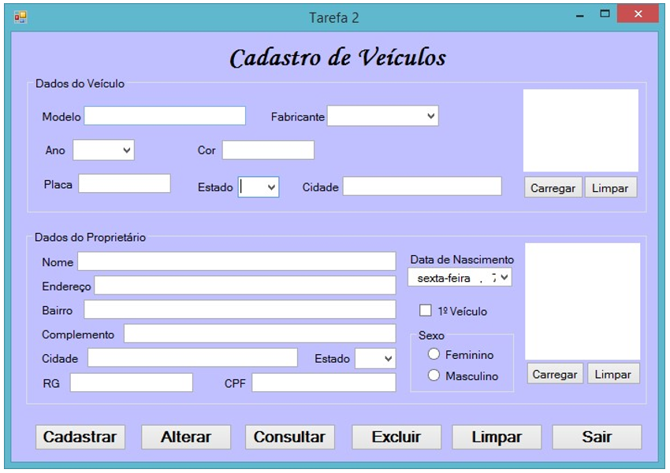

**Requisitos: Dados do Veículo**

**Modelo**: deverá ser digitado o modelo do veículo (Ex.: Corsa, Sandero, Uno, Fiat 147, Fusca).

**Fabricante**: deverá ser utilizado este vetor para carregar automaticamente o componente:

string[] fabricante = {"Alfa Romeo", "Audi", "BMW", "Cross Lander", "Citroën",

"DaimlerChrysler", "Ferrari", "Fiat","Ford", "General Motors", "Honda", "Hyundai", "Jaguar",

"Kia", "Land Rover", "Mitsubishi", "Nissan", "Peugeot", "Porsche", "Renault", "Seat",

"SsangYong", "Subaru", "Toyota", "Troller", "Volkswagen", "Volvo" };

**Ano:** deverá ser carregado o intervalo de valores de 1900 a 2014 automaticamente.

**Cor:** deverá ser digitado pelo usuário a cor do veículo

**Placa:** deverá ser digitado pelo usuário a placa do veículo

**Estado:** deverá ser utilizado este vetor para carregar automaticamente o componente:

string[] estados = { "AC", "AL", "AP", "AM", "BA", "CE", "DF", "ES", "GO", "MA", "MT", "MS", "MG", "PA", "PB", "PR", "PE", "PI", "RJ", "RN", "RS", "RO", "RR", "SC", "SP", "SE", "TO" };

**Cidade:** deverá ser digitado pelo usuário a cidade do veículo

**Carregar:** deverá ser selecionado um arquivo com a imagem do veículo e carregar no PictureBox

**Limpar:** deverá limpar a imagem do PictureBox, ou seja, deixar em branco

## **Requisitos: Dados do Proprietário**

**Nome**: deverá ser digitado o nome do proprietário do veículo

**Endereço**: deverá ser digitado o endereço do proprietário do veículo

**Bairro**: deverá ser digitado o nome do bairro do proprietário

**Complemento**: deverá ser digitado o complemento do endereço

**Cidade**: deverá ser informada a cidade onde reside o proprietário

**Estado**: deverá ser utilizado este vetor para carregar automaticamente o componente:

string[] estados = { "AC", "AL", "AP", "AM", "BA", "CE", "DF", "ES", "GO", "MA", "MT", "MS", "MG", "PA", "PB", "PR", "PE", "PI", "RJ", "RN", "RS", "RO", "RR", "SC", "SP", "SE", "TO" };

**RG**: deverá ser informado nº do RG do proprietário

**CPF**: deverá ser informado nº do CPF do proprietário *(Obs.: este campo deverá ter uma validação para identificar se o número do CPF é válido ou não).*

**Data de Nascimento**: deverá ser selecionada uma data.

**1º Veículo**: Deverá ser selecionado caso seja o primeiro veículo do proprietário

**Sexo**: deverá ser selecionado o sexo do proprietário

**Carregar:** deverá ser selecionado um arquivo com a imagem do proprietário e carregar no PictureBox

**Limpar:** deverá limpar a imagem do PictureBox, ou seja, deixar em branco

***Ações dos Botões:***

**Cadastrar:** deverá ser exibido um MessageBox informando que o cadastro foi realizado com sucesso, desde que todos os campos estiverem preenchidos.

**Alterar:** deverá ser exibido em um MessageBox, que as alterações foram efetuadas com sucesso

**Consultar:** deverá ser exibido em um MessageBox, todas as informações do cadastro

**Excluir:** deverá limpar todos os campos do formulário e exibir uma mensagem informando que foi excluído o registro

**Limpar:** deverá limpar todos os campos do formulário

**Sair:** deverá encerrar o programa

## **PictureBox**